ΦΥΛΛΟ ΕΡΓΑΣΙΑΣ
Α’ Μέρος
Δραστηριότητα 1
- Χρησιμοποίησε την προσομοίωση «Αντιδράσεις Απλής Αντικατάστασης» του αποθετηρίου ΦΩΤΟΔΕΝΤΡΟ κάνοντας κλικ στην ιστοσελίδα:
http://photodentro.edu.gr/aggregator/lo/photodentro-lor-8521-3438
- Πάτησε πάνω στο εικονίδιο που εμφανίζεται στην αρχική σελίδα (εικόνα 1).
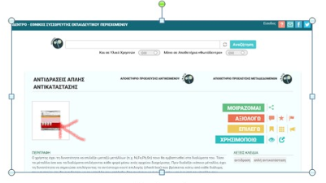
Εικόνα 1
- Ενεργοποίησε τον Adobe Flash player.
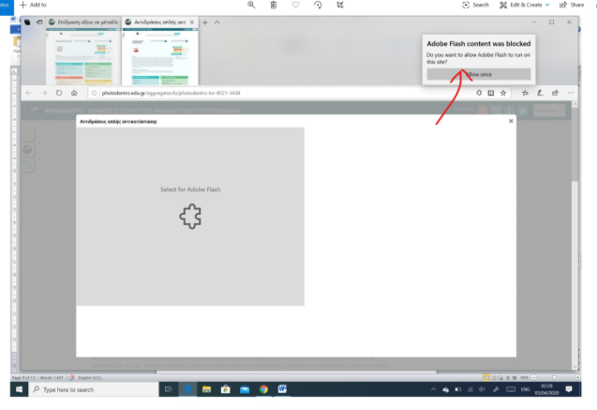
Εικόνα 2
- Και πάτα πάλι στο εικονίδιο (Εικόνα 1).
- Στην οθόνη σου εμφανίζονται 4 ποτήρια, καθένα από τα οποία περιέχει ένα διαφορετικό διάλυμα (βλέπε κάτω από το ποτήρι τη χημική ένωση που αναγράφεται).
- Πάνω αριστερά στην εικόνα υπάρχουν τέσσερα ελάσματα από διαφορετικό μέταλλο
(Fe, Pb, Ni, Sn).
- Τοποθέτησε τον κέρσορα στο πρώτο έλασμα και κάνε διπλό κλικ.

- ΠΡΙΝ πατήσεις την εντολή " Βάλε τα ελάσματα στα διαλύματα" κάνε μία πρόβλεψη. Στο κάτω μέρος των ποτηριών υπάρχει ένα μικρό λευκό τετραγωνάκι.
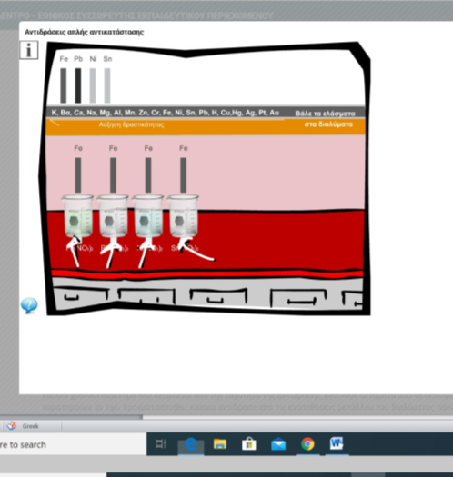
Εικόνα 3
- Επίλεξε το τετραγωνάκι σε περίπτωση που πιστεύεις ότι στο συγκεκριμένο δοχείο θα πραγματοποιηθεί αντίδραση.
- Πάτησε στη συνέχεια πάνω στην εντολή " Βάλε τα ελάσματα στα διαλύματα".
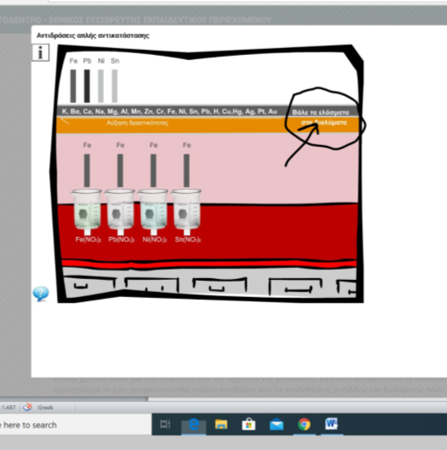
Εικόνα 4
- Στον πίνακα που ακολουθεί (Πίνακας Ι) συμπλήρωσε την χημικής εξίσωση της αντίδρασης που πραγματοποιήθηκε σε κάθε δοχείο και γράψε τις παρατηρήσεις σου.
- Πραγματοποίησε την ίδια διαδικασία και για τα υπόλοιπα ελάσματα.
ΠΙΝΑΚΑΣ Ι: Αντιδράσεις απλής αντικατάστασης Μ + Μ'Χ → MX + Μ'

Έλασμα Fe
 | Χημική αντίδραση | Παρατηρήσεις
1^{ο} ποτήρι
2^{ο} ποτήρι
3^{ο} ποτήρι
4^{ο} ποτήρι

Έλασμα Pb
 | Χημική αντίδραση | Παρατηρήσεις
1^{ο} ποτήρι
2^{ο} ποτήρι
3^{ο} ποτήρι
4^{ο} ποτήρι

Έλασμα Ni
 | Χημική αντίδραση | Παρατηρήσεις
1^{ο} ποτήρι
2^{ο} ποτήρι
3^{ο} ποτήρι
4^{ο} ποτήρι
Έλασμα Sn
 | Χημική αντίδραση | Παρατηρήσεις
1^{ο} ποτήρι
2^{ο} ποτήρι
3^{ο} ποτήρι
4^{ο} ποτήρι

Δραστηριότητα 2
- Χρησιμοποίησε την προσομοίωση «Επίδραση οξέος σε μέταλλα» του αποθετηρίου ΦΩΤΟΔΕΝΤΡΟ κάνοντας κλικ στην ιστοσελίδα:
http://photodentro.edu.gr/aggregator/lo/photodentro-lor-8521-10505
- Πάτησε πάνω στο εικονίδιο που εμφανίζεται στην αρχική σελίδα (εικόνα 1).
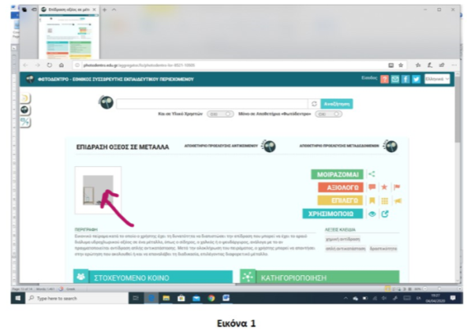
Εικόνα 5

- Ενεργοποίησε τον Adobe Flash player.
Εικόνα 6

- Και πάτα πάλι στο εικονίδιο (Εικόνα 1).
- Στην οθόνη σου εμφανίζονται 3 ύαλοι ωρολογίου ("γυάλινα κοίλα πιατάκια"), καθένας από τους οποίους περιέχει ένα διαφορετικό μέταλλο κι ένας δοκιμαστικός σωλήνας, ο οποίος περιέχει διάλυμα HCl (υδροχλωρίου).

- Με τη σπάτουλα επίλεξε ένα μέταλλο.
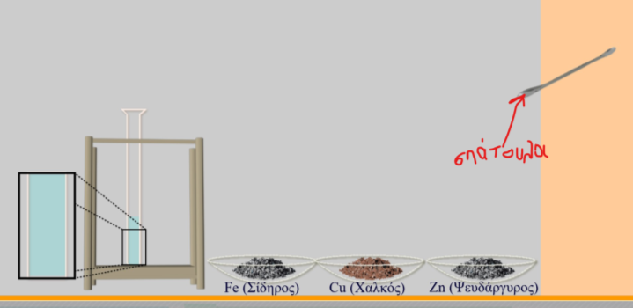
Εικόνα 7
- Κάνε μία πρόβλεψη αν το συγκεκριμένο μέταλλο θα αντιδράσει με το διάλυμα του HCl και στη συνέχεια σύρε τη σπάτουλα πάνω από τον δοκιμαστικό σωλήνα και παρατήρησε τι θα συμβεί.
- Περίμενε μέχρι να εμφανιστεί μία ερώτηση απάντησε σε αυτήν και συμπλήρωσε τον πίνακα που ακολουθεί (Πίνακας ΙΙ).
- Επανάλαβε τη διαδικασία και για τα άλλα δύο μέταλλα και συμπλήρωσε τον Πίνακα ΙΙ.

Πίνακας ΙΙ: Αντίδραση HCl με μέταλλα
Διάλυμα HCl και..
 | Χημική αντίδραση | Παρατηρήσεις
Fe
Cu
Zn
Β’ Μέρος
Δρατηριότητα 3
- Χρησιμοποίησε την προσομοίωση «Περίπτωση αντίδρασης Διπλής Αντικατάστασης» του αποθετηρίου ΦΩΤΟΔΕΝΤΡΟ κάνοντας κλικ στην ιστοσελίδα:
http://photodentro.edu.gr/aggregator/lo/photodentro-lor-8521-10475
- Πάτησε πάνω στο εικονίδιο που εμφανίζεται στην αρχική σελίδα (εικόνα 1).
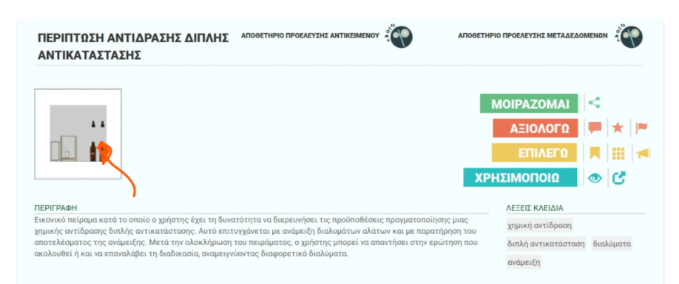
Εικόνα 8
- Στην οθόνη σου εμφανίζονται 3 φιαλίδια με διαφορετικό περιεχόμενο.
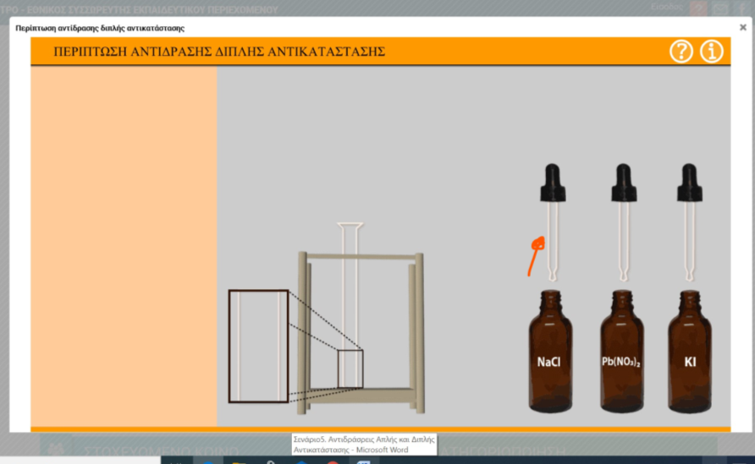
Εικόνα 9
- Βύθισε το σταγονόμετρο σε ένα από αυτά (το σταγονόμετρο έχει ένα ανοιχτόχρωμο γαλάζιο χρώμα) και σύρε το πάνω στο δοκιμαστικό σωλήνα.
- Στη συνέχεια επίλεξε ένα άλλο φιαλίδιο και κάνε μία πρόβλεψη αν το περιεχόμενό του θα αντιδράσει με το περιεχόμενο που υπάρχει ήδη στον δοκιμαστικό σωλήνα.,
- Βύθισε το σταγονόμετρο στο φιαλίδιο και σύρε το πάλι πάνω από τον δοκιμαστικό σωλήνα.
- Τι παρατηρείς; Απάντησε στην ερώτηση που εμφανίζεται και συμπλήρωσε τον Πίνακα ΙΙΙ που ακολουθεί.
- Με το κουμπί επανάληψη δοκίμασε να αναμείξεις το περιεχόμενο των φιαλιδίων και για τους υπόλοιπους συνδυασμούς διαλυμάτων.
- Συμπλήρωσε τον Πίνακα ΙΙΙ.

Πίνακας ΙΙΙ: Αντιδράσεις Διπλής Αντικατάστασης
 |  |  | Χημική αντίδραση | Παρατηρήσεις
 | 1^{ος} συνδυασμός
 | 2^{ος} συνδυασμός
 | 3^{ος} συνδυασμός

ΑΣΚΗΣΗ 1
Να γράψεις τις αντιδράσεις που πραγματοποιήθηκαν στις δραστηριότητες 1, 2, 3 και πάνω σε κάθε στοιχείο να σημειώσεις τον αριθμό οξείδωσής του.
ΑΣΚΗΣΗ 2 |  |  |  | ΑΣΚΗΣΗ 3
Πάτησε το εικονίδιο |  |  | 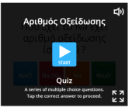 | Πάτησε το εικονίδιο | 